СТОЛІНСКІ РАЁННЫ  САВЕТ ДЭПУТАТАЎ |  | СТОЛИНСКИЙ РАЙОННЫЙ  СОВЕТ ДЕПУТАТОВ
РАШЭННЕ  29 декабря 2021 г. № 218  г.Столін |  | РЕШЕНИЕ  г.Столин
Об одобрении проектов официальных геральдических символов герба и флага города Столина и Столинского района

На основании статьи 7 Закона Республики Беларусь от 26 мая 2012 г. № 384-З «Аб афіцыйных геральдычных сімвалах» Столинский районный Совет депутатов РЕШИЛ:
1. Одобрить проект изображения официального геральдического символа герба города Столина и Столинского района согласно приложению 1.
2. Одобрить проект описания герба города Столина и Столинского района согласно приложению 2.
3. Одобрить проект изображения официального геральдического символа флага города Столина и Столинского района согласно приложению 3.
4. Одобрить проект описания официального геральдического символа флага города Столина и Столинского района согласно приложению 4.
5. Отделу идеологической работы и по делам молодежи Столинского районного исполнительного комитета (далее - райисполком) совместно с юридическим отделом райисполкома зарегистрировать официальные геральдические символы герба и флага города Столина и Столинского района в Государственном геральдическом регистре Республики Беларусь и исключить из Государственного геральдического регистра Республики Беларусь официальный геральдический символ герб города Столина в соответствии с Законом Республики Беларусь от 26 мая 2012 г. № 384-З «Аб афіцыйных геральдычных сімвалах».

Председатель А.Н.Ярошевич

Пиво 28118

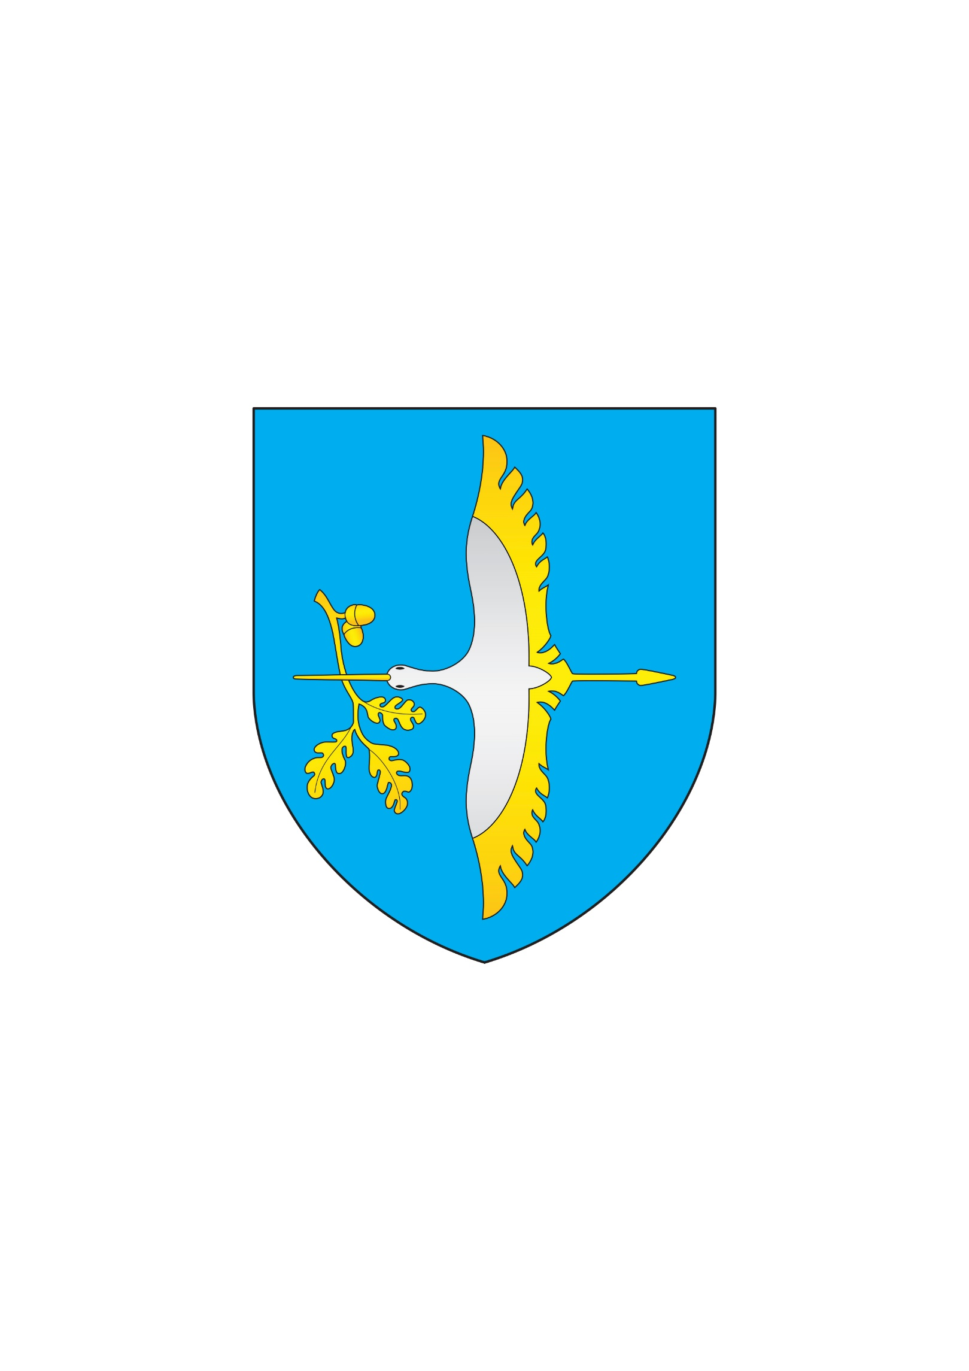
Приложение 1
к решению районного
Совета депутатов
29.12.2021 №218

Изображение герба города Столина и Столинского района

Приложение 2
к решению районного
Совета депутатов
29.12.2021 №218

Описание герба города Столина и Столинского района

Герб города Столина и Столинского района представляет собой щит «варяжской» формы, заостренный книзу, на голубом поле серебряная фигура аиста с золотыми ногами, клювом и частью крыльев, держащая в клюве золотую дубовую ветвь с желудями.

Приложение 3
к решению районного
Совета депутатов
29.12.2021 №218

Изображение флага города Столина и Столинского района

Приложение 4
к решению районного
Совета депутатов
29.12.2021 №218

Описание флага города Столина
и Столинского района

Флаг города Столина и Столинского района представляет собой прямоугольное полотнище, состоящее из двух горизонтально размещенных цветных полос: верхней – зеленого цвета в 1/3 и нижней – голубого цвета в 2/3 ширины флага. В центре флага размещается герб города Столина и Столинского района (щит «варяжской» формы, заостренный книзу, на голубом поле серебряная фигура аиста с золотыми ногами, клювом и частью крыльев, держащим в клюве золотую дубовую ветвь с желудями). Отношение ширины флага к его длине – 1:2. Отношение площади герба к площади флага – 1:5.

